

**Multimedia**

**DISEÑO DE UN CURRÍCULUM WEB ACCESIBLE**

Ruano Peñas, Asier

Vázquez Losada, Carlos

24 de abril de 2018

Tabla de contenido

**1.** **Introducción** 3

**2.** **Decisiones de diseño** 4

**3.** **RESULTADO DE LA VALIDACIÓN** 5

**i. RESULTADOS OBTENIDOS** 5

**4.** **CONCLUSIONES** 5

1

# **Introducción**

2

El currículum accesible lo hemos realizado basándonos en uno de los miembros del grupo: Carlos Vázquez Losada, ya que cuenta con experiencia laboral y queríamos que fuese un proyecto realista, que pudiera ser utilizado por él si quisiera en un futuro.

También, hemos utilizado como referencia la página [***LinkedIn***](https://www.linkedin.com), que es una red social para profesionales muy utilizada hoy en día, para coger ideas sobre el diseño de este ya que, desde siempre, hemos estado acostumbrados a la realización de currículos simplemente con el Word o alguna herramienta de texto que lo permitiese, sin meternos en desarrollo web.

Sin embargo, nos ha parecido una buena iniciativa de la profesora y, desde luego, pensamos en utilizarlo realmente.

# **Decisiones de diseño**

3

Para comenzar, la librería de estilos que hemos utilizado ha sido [***Bootstrap***](https://getbootstrap.com/), ya que parte de la librería se basa en elementos limpios y accesibles y que no generan confusión o ambigüedad.

Además, *Bootstrap* es la librería de componentes para HTML, CSS y JavaScript más utilizada del mundo, ya que sirve tanto para páginas estáticas (como es este el caso) como para dinámicas sobre bases de datos y demás. Esta librería convierte el layout en un *grid* con doce celdas, a través de las cuales se reparte todo el contenido estructurado, de tal manera que cada contenedor tiene doce celdas, y, cada celda, a su vez, puede actuar como contenedor, permitiendo diseños totalmente adaptables para cualquier resolución de pantalla, de forma automática, lo que lo convierte en una alternativa muy interesante frente a, por ejemplo, el *Material Design* de Google, que también permite cierta adaptabilidad, pero hay que hacerla a mano.

El diseño que hemos elegido es muy básico, compuesto por secciones y, cada sección, se divide en dos columnas en las que se añade la información.

La elección de los iconos asociados a cada título se ha realizado con la librería [***Font Awesome***](https://fontawesome.com/), también de código abierto, y con iconos basados en geometrías vectoriales y que no pierden calidad con el aumento del tamaño de la fuente.

Se han jerarquizado los títulos para no crear confusiones, además de elegir un fondo apropiado para la correcta lectura de los textos.

Las imágenes están dotadas con anotaciones *alt*.

Finalmente, hemos prescindido de añadir tanto el mapa de personalidad como el enlace a las redes sociales porque restan seriedad al currículo y serían difícilmente interpretables por un lector de pantalla (solo detectaría que es una imagen, pero no es posible crear mapas interactivos e interpretables con ele-mentos HTML).

En cuanto al hosting del currículo, hemos decidido inclinarnos por las [***GitHub Pages***](https://pages.github.com/), que ofrecen un hos-ting limitado pero efectivo para lo que queremos hacer (es decir, no permite bases de datos ni aplicaciones dinámicas, simplemente aplicaciones estáticas como era este el caso). Para ello, el proceso ha sido simple:

1. Hemos creado un repositorio público (de otra forma la página no funcionaría).
2. Basándonos en una correcta integración continua, a través de commits, hemos finalizado el traba-jo, el cual consiste en un único documento *.html* y el correspondiente directorio para almacenar todas las imágenes.
3. Hemos creado el *page* del repositorio utilizando el documento *.html*.
4. El resultado puedes encontrarlo en: <http://www.cvazquezlos.github.io/accessible-cv>

# **RESULTADO DE LA VALIDACIÓN**

4

Tras haber empleado las herramientas que teníamos a nuestro alcance y estaban disponibles (había muchas que ya no funcionaban), estos son los resultados:

# **RESULTADOS OBTENIDOS**

Primero, **para evaluar el grado de accesibilidad de la web**, pasamos el análisis del [***W3C Unicorn***](https://validator.w3.org/unicorn/)a la página web, y estos son los resultados:

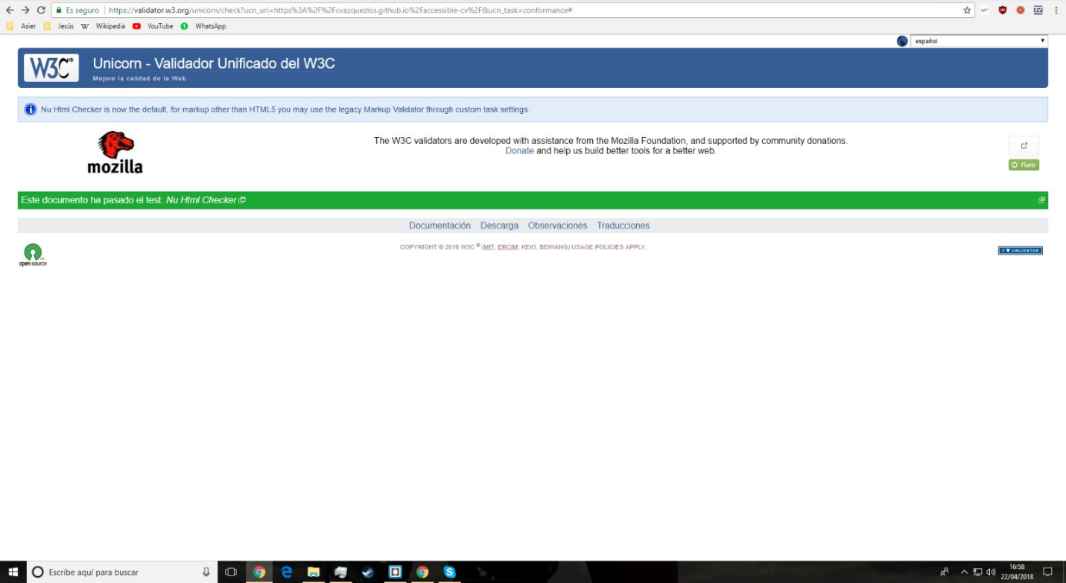

Ejecutamos la tarea de *Comprobación General de Conformidad* y el resultado fue que evaluó el nivel de accesi-bilidad de nuestra página web como un nivel **AA** (lo exigido por la práctica), sin errores reseñables.

En segundo lugar, y para evaluar la accesibilidad, decidimos analizarla con una segunda aplicación, para cerciorarnos de que el análisis era correcto: elegimos el [***AChecker***](https://achecker.ca/checker/index.php), con los siguientes resultados:

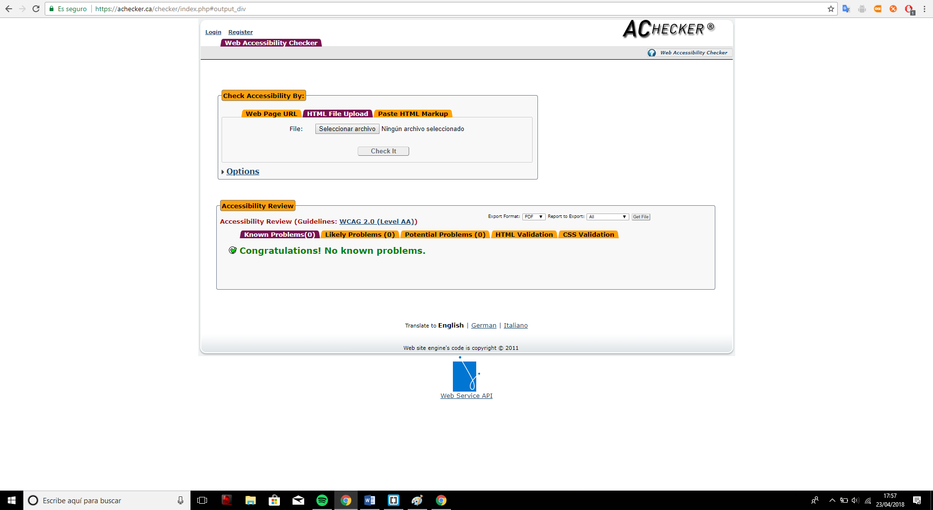

5

Esta herramienta nos señaló errores con respecto a los títulos y el sangriado, los cuales subsanamos con el resultado arriba expuesto.

Con respecto a la **comprobación del aspecto del sitio web creado**, utilizamos la herramienta [***Mobile Test me***](http://mobiletest.me/)para probar el aspecto de la página web en un dispositivo Android y Apple (nueva funcionalidad):

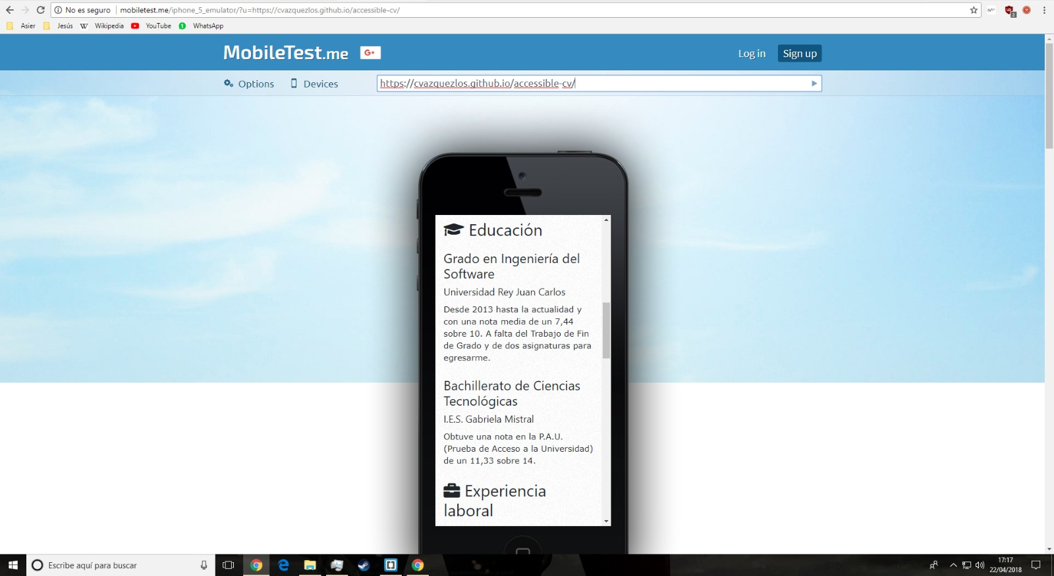

Sobre este apartado, no teníamos dudas en que iba a funcionar a la primera ya que *Bootstrap* es lo que permite: diseñar páginas responsive sin error alguno, por lo que presupusimos de que se iba a ver bien.

El dispositivo Android se veía:

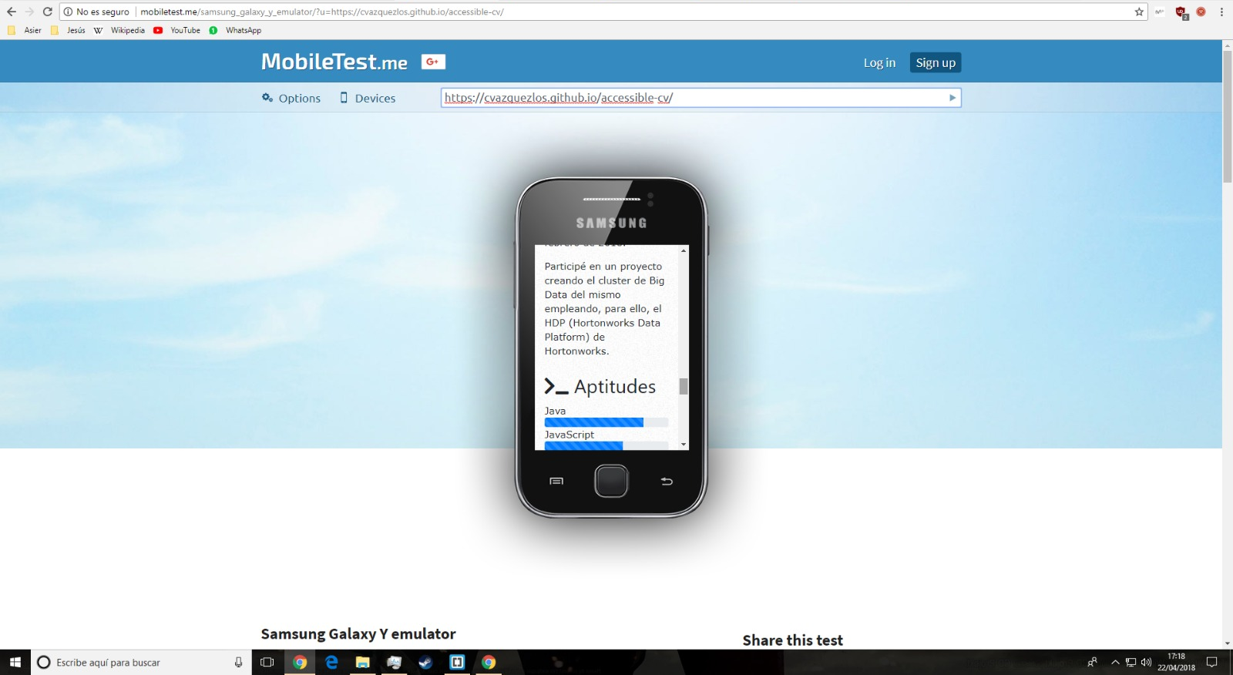

6

También de forma correcta, como lo esperado.

Sobre el **peso y velocidad de carga**, Google Chrome ofrece sus propias herramientas en el navegador para comprobar este aspecto de la web:

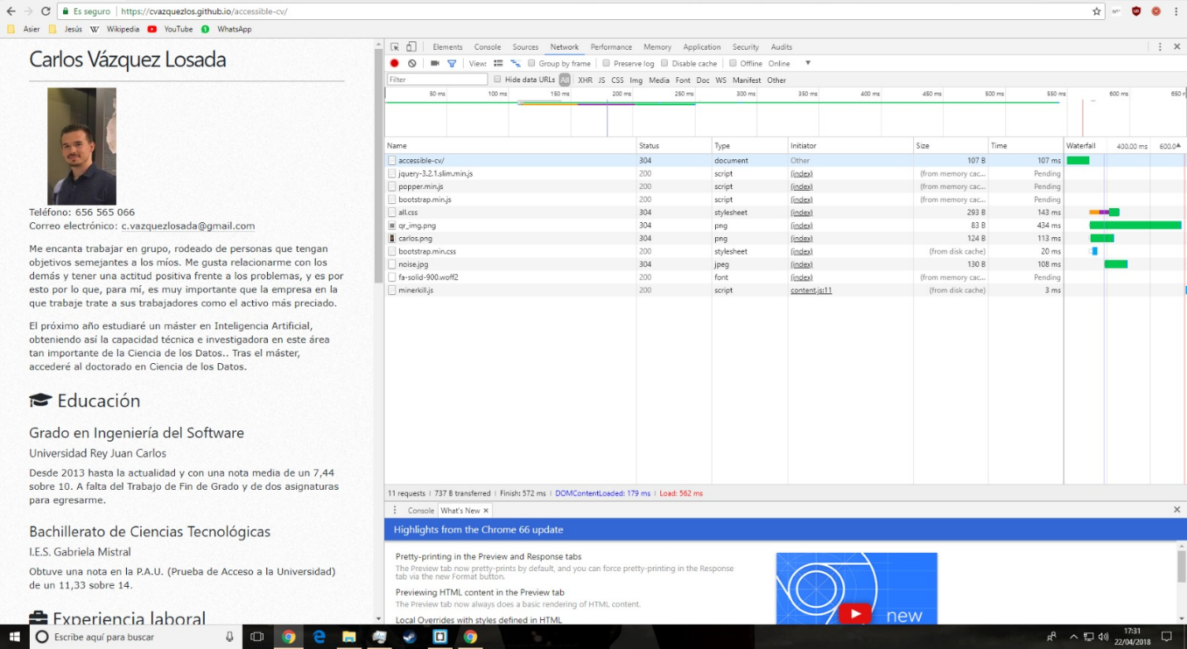

Dado que simplemente se tienen que cargar dos imágenes, el tiempo total de carga fueron *700 ms* (no llega ni a un segundo), por lo que el tiempo de carga es extremadamente rápido.

También es cierto que el peso de la web es despreciable: las librerías se utilizan por *CDN* y no están guarda-das en el propio repositorio, y el hosting nada más debe cargar dos imágenes y algo de texto.

Para concluir, **el aspecto sin hojas de estilos de la página web** es el siguiente:

7

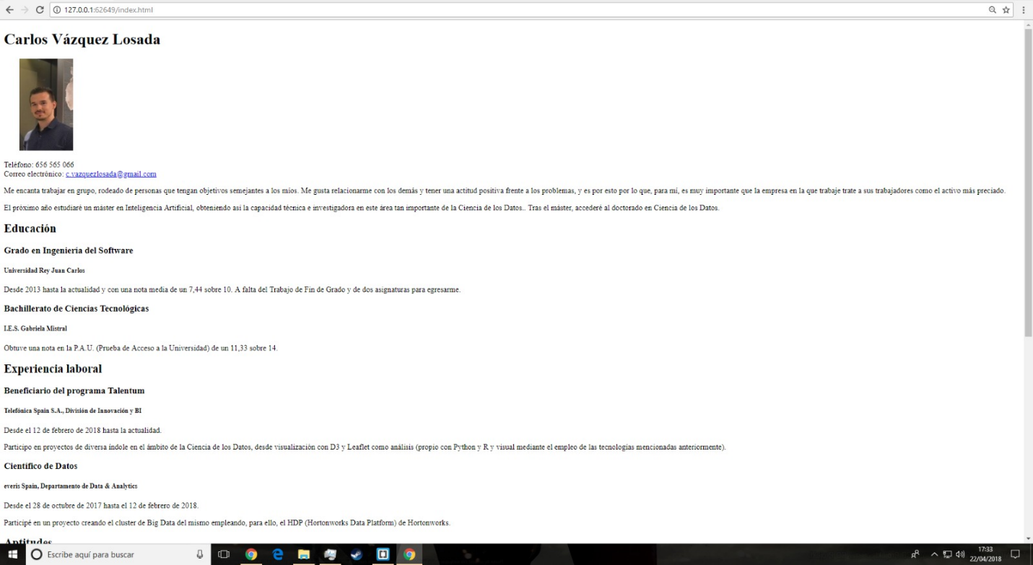

Como podemos ver, eliminando la librería de *Bootstrap*, sigue viéndose como esperábamos, gracias a la jerarquización de los títulos y la correcta utilización de los párrafos *p*.

Por último, **la navegación textual** es justo lo que buscábamos:

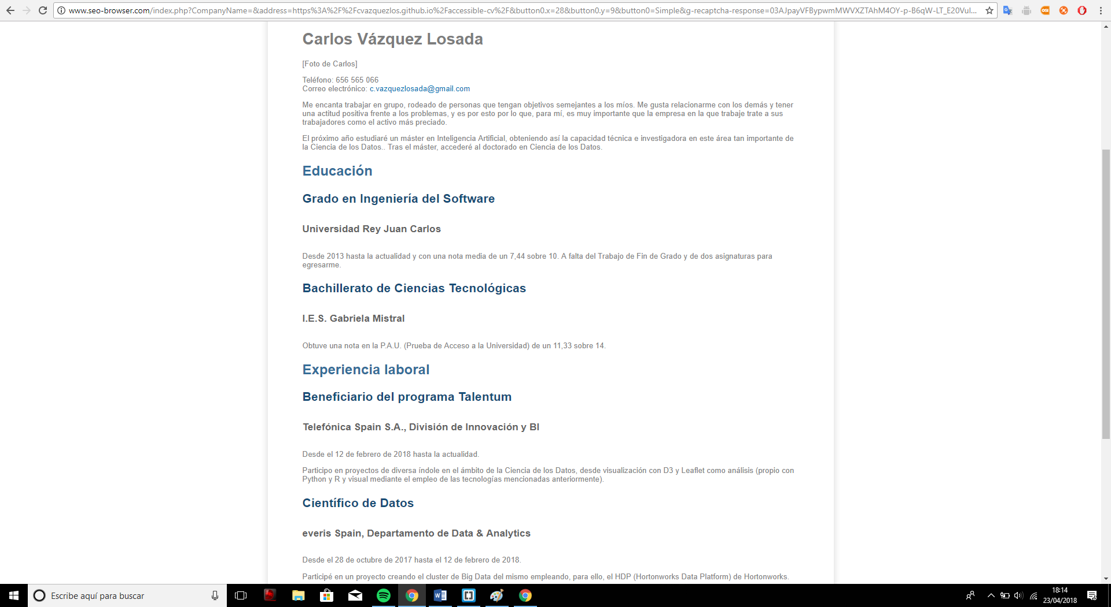

El navegador textual interpreta correctamente los títulos, por lo que no tuvimos que realizar ningún cambio sobre la página web.

# **ANÁLISIS PERSONAL Y TABLA COMPARATIVA**

8

En este punto tenemos poco a lo que hacer referencia, ya que nuestra decisión de utilizar Bootstrap fue totalmente acertada y nos hizo realmente tener que cambiar, después de realizar el desarrollo de la página web, unas 5 líneas en total, con lo cual estamos bastantes conformes.

El punto fuerte de *Bootstrap* es que está disponible en todos los navegadores, como se puede apreciar a continuación:

**Google Chrome**:

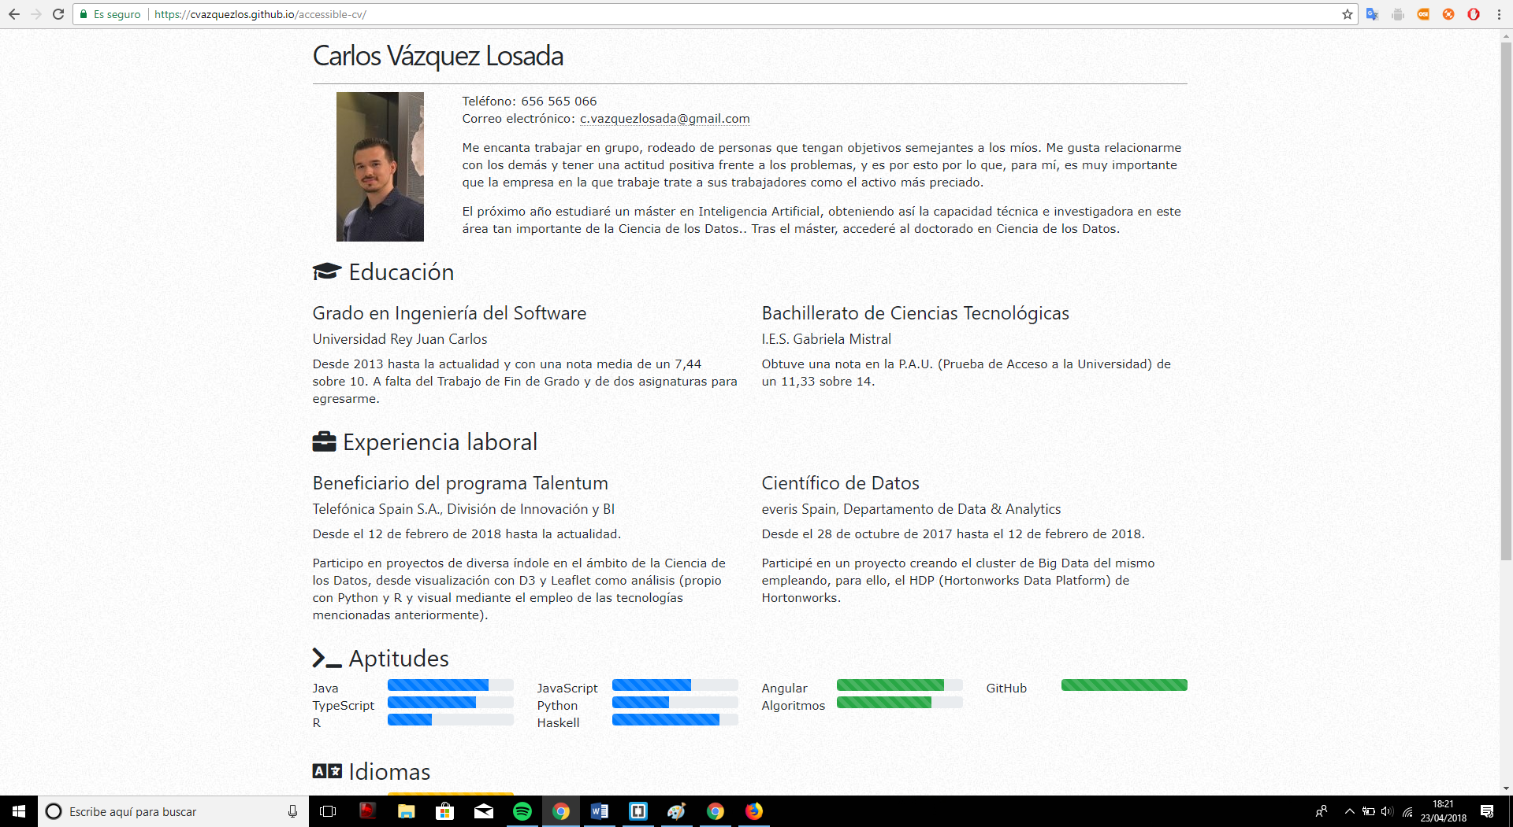

**Mozilla Firefox**:

9

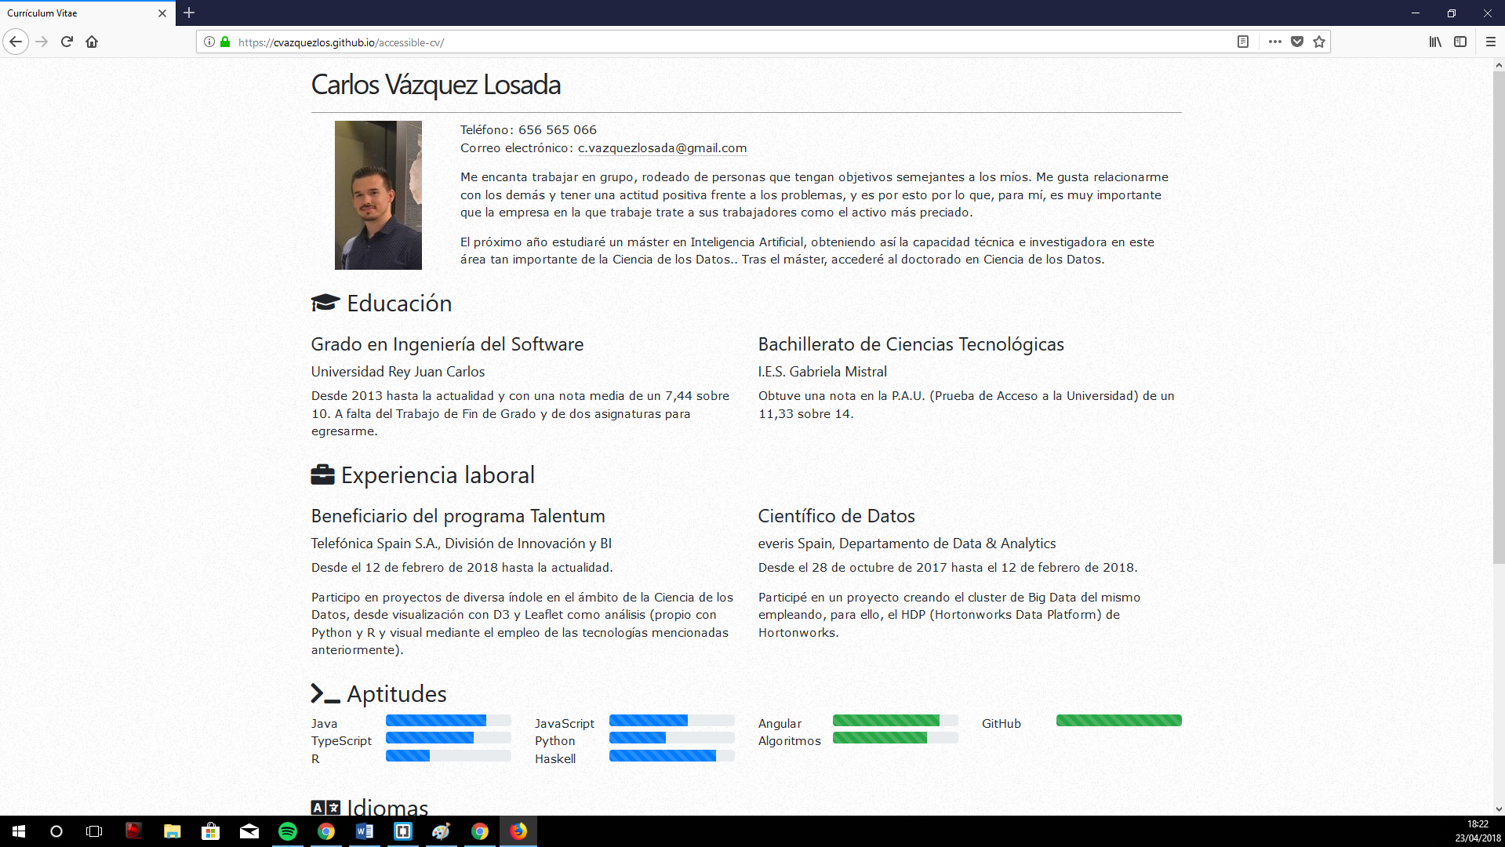

**Internet Explorer**:

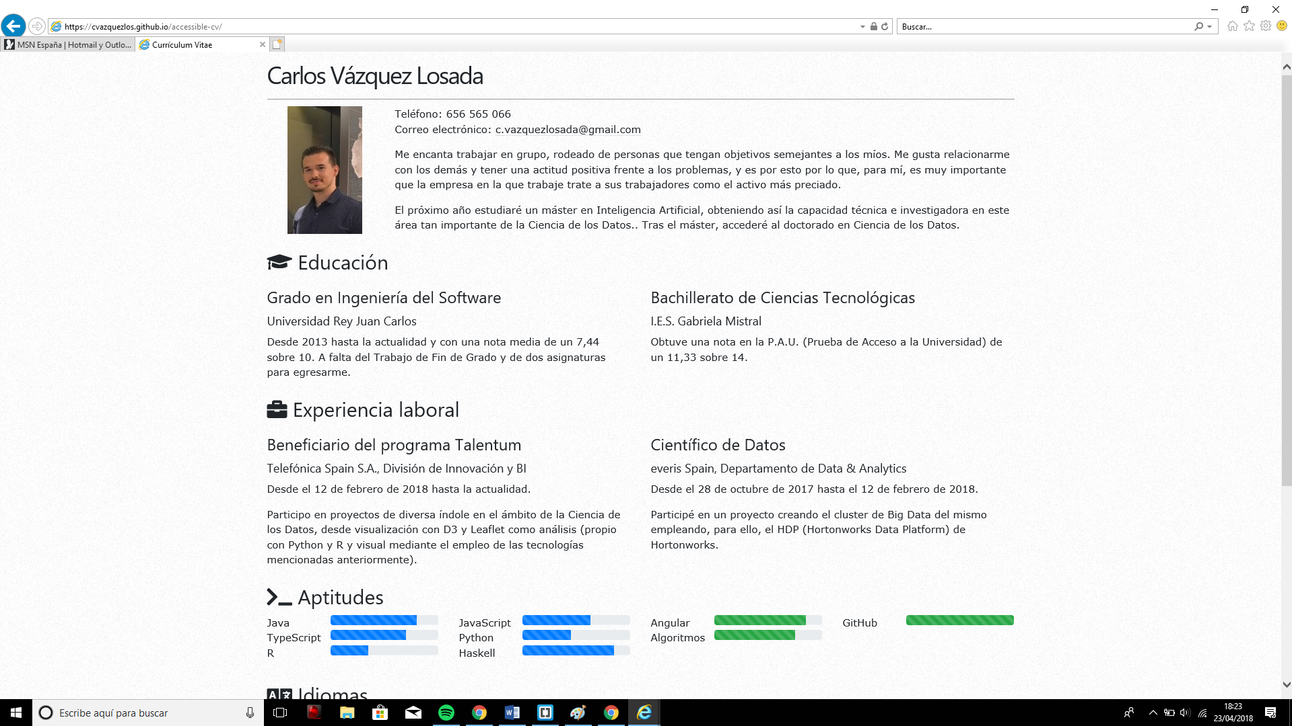

**Microsoft Edge**:

10

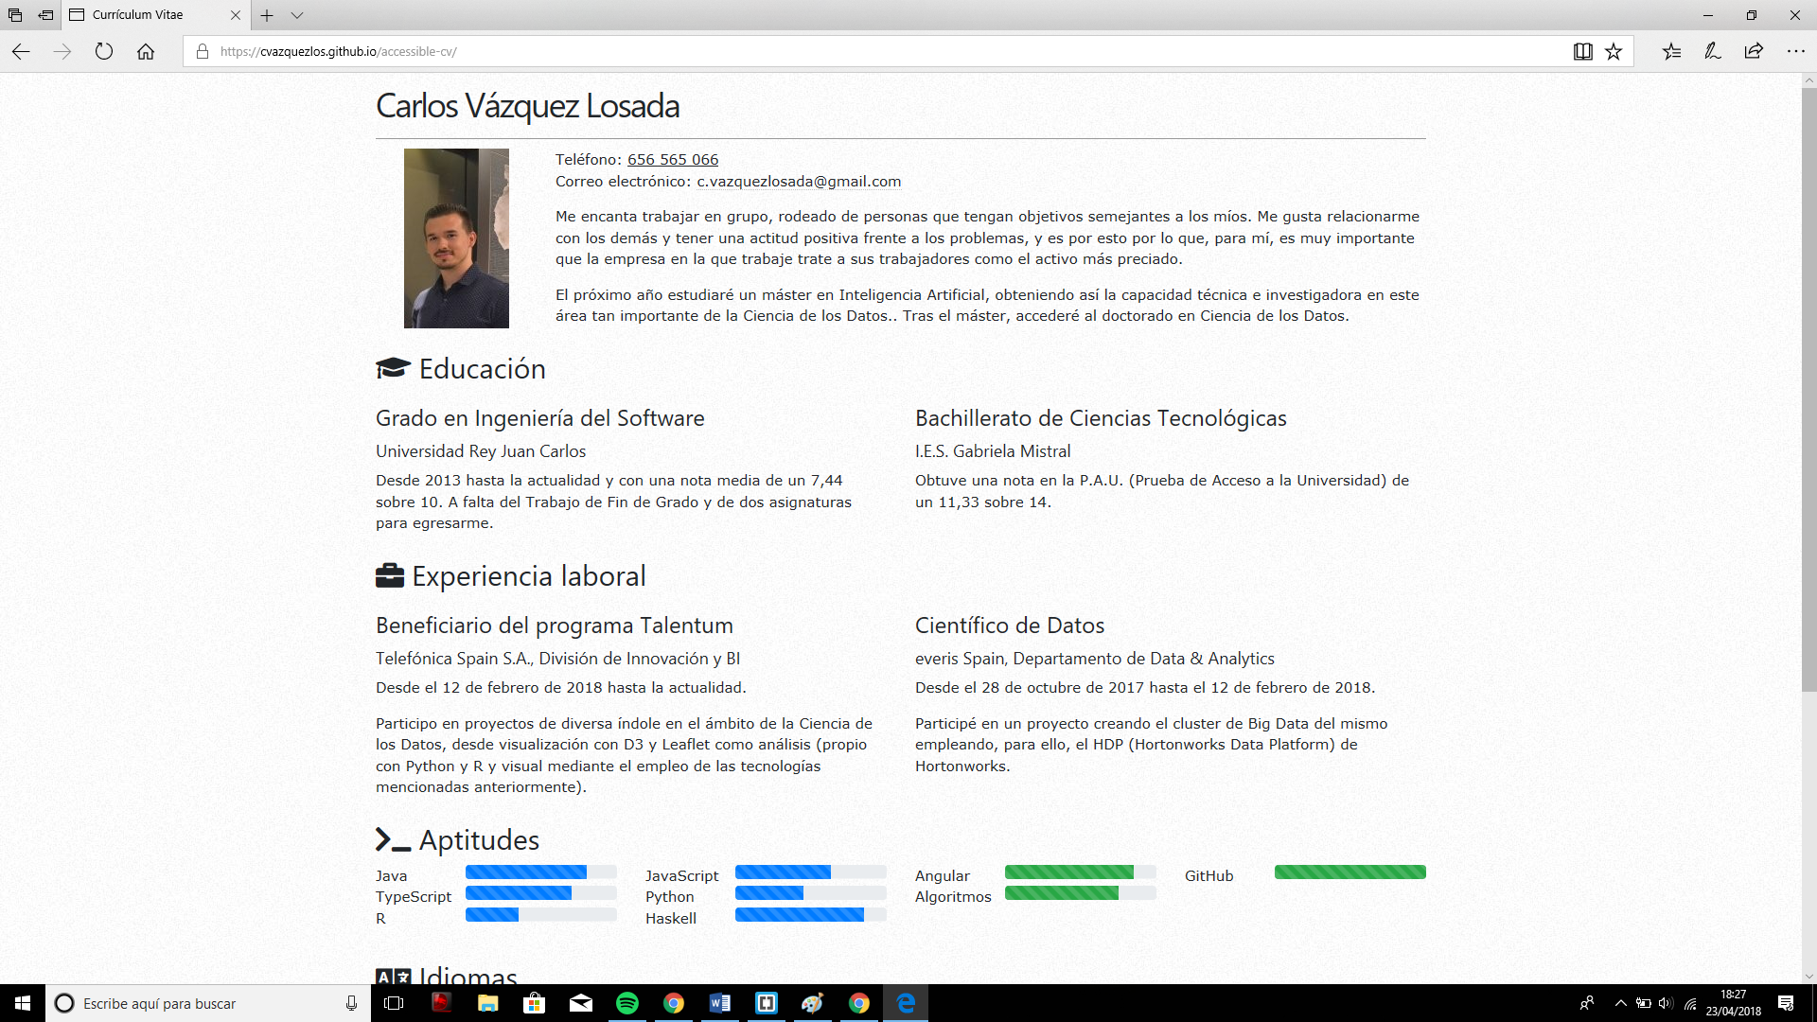

Queda evidenciado que **Bootstrap permite la visualización idéntica de su contenido en los navegadores, sea cual sea y tenga la versión que tenga** (obviamos versiones remotas de los mismos).

# **CONCLUSIONES**

11

Esta práctica nos ha ayudado a acercarnos un poco más al mundo accesible, siendo capaces de desarrollar aplicaciones web totalmente accesibles y que puedan, por tanto, ser utilizadas por cualquier persona, tenga el problema que tenga.

Sin embargo, en cuanto al análisis que había que realizar una vez la página estuviese hecha, nos hemos encontrado con la problemática de que más del 30% de las herramientas que se facilitaban, no funcionaban. Esto ocasionó preocupación en nosotros, ya que, consideramos, que en los tiempos que corren, debería aumentar el número de estas aplicaciones, y no disminuir.

En cualquier caso, hemos evaluado nuestra página web y ha sido calificada con un **AA**. Debido a que utili-zamos dos librerías externas: *Bootstrap* y *Font Awesome* y el código fuente de estas librerías contiene errores y tiene puntos que las aplicaciones califican como “no accesibles”, nos ha resultado imposible alcanzar la puntuación de **AAA** en estos análisis, a pesar de nuestros esfuerzos en conseguirlo.

Como último apartado de esta breve conclusión, nos gustaría indicar que las aplicaciones de evaluación no han sido creadas para aquellos desarrolladores que utilicen el trabajo de otros (utilizando librerías externas, por ejemplo), por lo que deberían contar con un mecanismo que permitiese, o bien identificarlas a través de un índice genérico, o bien permitir al desarrollador que indicase qué librerías o qué elementos JS/CSS no interpretase la aplicación para evitar este problema.